

Министерство образования и молодежной политики Свердловской области
ГАПОУ СО «Екатеринбургский колледж транспортного строительства»

Отчёт по практическому заданию № 5.2
Вариант 10

Выполнила: Неуймина В.В.
Группа: ПР-31
Преподаватель: Мирошниченко Г.В.

2026
Содержание

1. Задание №1 Мобильное приложение «Плейлист музыки» 3
1.1 Описание задачи 3
1.2 Структура проекта 4
1.3 Описание разработанных функций 5
1.4 Алгоритм решения 6
1.5 Используемые библиотеки 6
1.6 Тестовые случаи 6
1.7 Используемые инструменты 7
1.8 Описание пользовательского интерфейса 7
1.9 Приложение (pr screen экранов) 8

1. Задание №1 Мобильное приложение «Плейлист музыки»

Описание задачи
Разработать мобильное приложение для поиска музыкальных композиций через сторонний API и сохранения их в личный плейлист.
Требования к задаче:
- Наличие приветственного экрана с авторизацией пользователя (проверка на пустоту полей и сохранение данных в SharedPreferences).
- Наличие формы ввода данных (строки поиска для запроса к API).
- Получение данных о треках (название, исполнитель, длительность) по сети.
- Экран вывода сохраненной информации с возможностью добавления, удаления и редактирования записей.
- Сохранение данных локально с использованием библиотеки ROOM.
- Стилизация приложения в темной теме, изменение названия и иконки, поддержка портретной ориентации.

Структура проекта
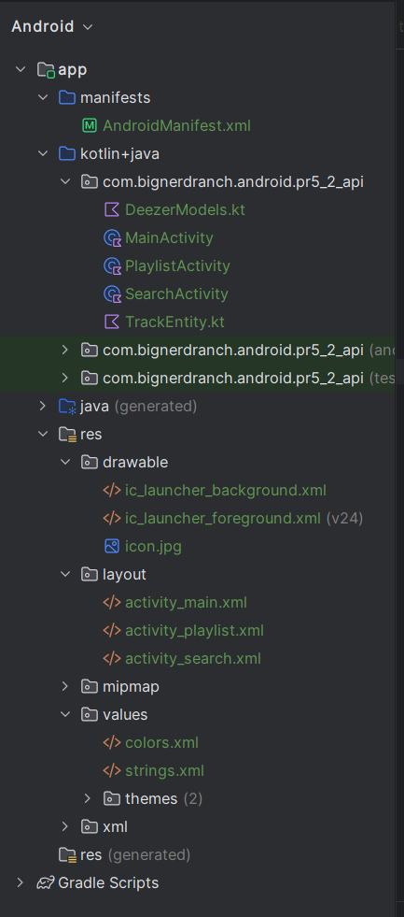
com.bignerdranch.android.pr5_2_api (Основной пакет кодовой базы):
- MainActivity.kt – стартовый экран приложения. Отвечает за приветственный интерфейс, авторизацию пользователя и сохранение его данных в SharedPreferences.
- SearchActivity.kt – экран поиска. Содержит логику формирования сетевого запроса к Deezer API, обработку JSON-ответа и динамическое отображение списка найденных треков.
- PlaylistActivity.kt – экран личного плейлиста. Отвечает за отображение сохраненных треков из базы данных, а также реализует функции редактирования и удаления записей.
- TrackEntity.kt – файл, объединяющий в себе сущность базы данных (TrackEntity), интерфейс для запросов (TrackDao) и инициализацию самой базы данных ROOM (AppDatabase).
- DeezerModels.kt – набор data-классов (DeezerSearchResponse, DeezerTrack, DeezerArtist), описывающих структуру JSON-ответа от API. Используется библиотекой Gson для автоматического парсинга.
res/
- layout/ - содержит три xml-файла разметки (activity_main.xml, activity_search.xml, activity_playlist.xml), соответствующих трем экранам приложения.
- values/ - файлы colors.xml (цветовая палитра, включая фирменный зеленый) и strings.xml (текстовые ресурсы для локализации).
- drawable/ - графические ресурсы, включая иконку приложения (icon.jpg).

Описание разработанных функций
- onCreate(savedInstanceState: Bundle?)
  - Назначение: Инициализация экранов приложения. Настройка пользовательского интерфейса, привязка слушателей событий (нажатий на кнопки) и инициализация базы данных.
  - Входные данные: savedInstanceState (состояние экрана).
  - Выходные данные: Нет.
- performSearch(query: String)
  - Назначение: Формирование и отправка сетевого запроса к Deezer API для поиска треков. Обработка ответа и передача данных для отрисовки.
  - Входные данные: query (String) – строка поиска, введенная пользователем.
  - Выходные данные: Нет.
- addTrackRow(track: DeezerTrack)
  - Назначение: Динамическое создание графических элементов (карточки) для найденного трека и добавление кнопки «Добавить» с обработчиком сохранения в базу данных.
  - Входные данные: track (объект DeezerTrack).
  - Выходные данные: Нет.
- loadPlaylist()
  - Назначение: Загрузка списка сохраненных треков из базы данных ROOM. Выполняется в фоновом потоке (Thread) для предотвращения блокировки интерфейса, после чего вызывает renderPlaylist() в главном потоке.
  - Входные данные: Нет.
  - Выходные данные: Нет.
- renderPlaylist(tracks: List<TrackEntity>)
  - Назначение: Отрисовка списка треков на экране. Создает карточки с названием, исполнителем и кнопками «Редактировать» и «Удалить».
  - Входные данные: tracks (список объектов TrackEntity).
  - Выходные данные: Нет.

1.4 Алгоритм решения
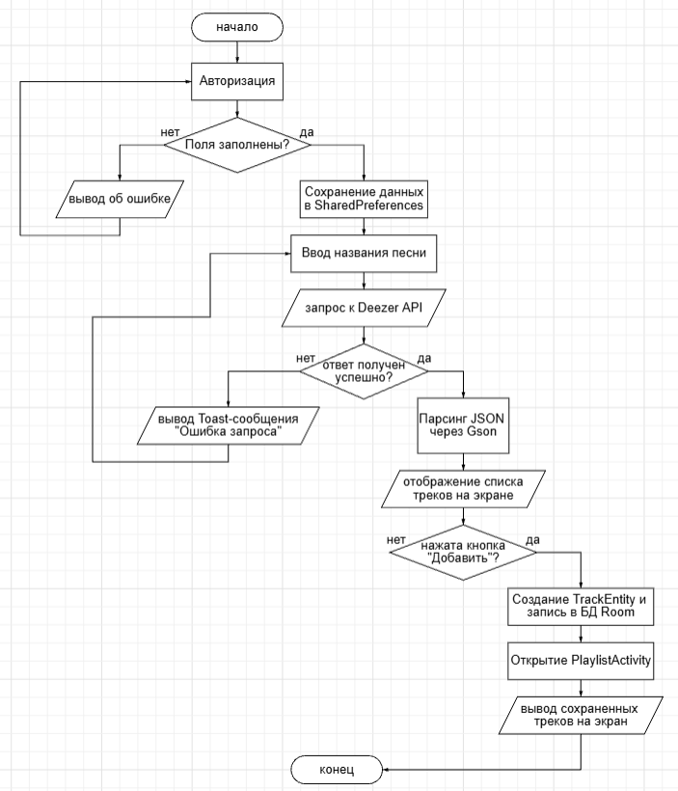

1.5 Используемые библиотеки
- Gson (com.google.code.gson:gson) - используется для десериализации (преобразования) JSON-ответов от API Deezer в объекты языка Kotlin (data-классы).
- Volley (com.android.volley:volley) - HTTP-библиотека для выполнения сетевых запросов и получения данных от сервера.
- Room (androidx.room:room-runtime, androidx.room:room-ktx) - ORM-библиотека для работы с локальной базой данных SQLite. Используется для сохранения треков в плейлист.
- Material Components - библиотека для использования современных элементов интерфейса (кнопки, поля ввода).

1.6 Тестовые случаи
- Авторизация (пустые поля)
  - Назначение теста: Проверка валидации формы входа
  - Входные данные: Логин: пусто, Пароль: пусто
  - Ожидаемый результат: Всплывающее сообщение «Заполните все поля ввода!»
- Авторизация (успех)
  - Назначение теста: Проверка перехода на главный экран
  - Входные данные: Логин: User, Пароль: 123
  - Ожидаемый результат: Успешный переход на экран поиска, сохранение сессии.
- Поиск без запроса
  - Назначение теста: Проверка валидации поиска
  - Входные данные: Строка поиска: пусто
  - Ожидаемый результат: Сообщение «Введите поисковый запрос!»
- Поиск (Deezer API)
  - Назначение теста: Проверка работы сети и парсинга JSON
  - Входные данные: Строка: «Daft Punk»
  - Ожидаемый результат: Появление списка из 10 треков с названиями и исполнителями
- Добавление в БД
  - Назначение теста: Проверка сохранения в ROOM
  - Входные данные: Нажатие кнопки «Добавить» у трека
  - Ожидаемый результат: Появление трека на экране «Мой плейлист»
- Удаление из БД
  - Назначение теста: Проверка удаления записи
  - Входные данные: Нажатие кнопки «Удалить» в плейлисте
  - Ожидаемый результат: Трек исчезает из списка
- Редактирование
  - Назначение теста: Проверка обновления данных в ROOM
  - Входные данные: Ввод нового названия в диалоговом окне
  - Ожидаемый результат: Название трека в списке меняется

1.7 Используемые инструменты
- Язык программирования: Kotlin
- Среда разработки: Android Studio 2023.1.1
- Фреймворк: Android SDK (включая компоненты Jetpack и библиотеки обратной совместимости AndroidX).
- Формат обмена данными: JSON.

1.8 Описание пользовательского интерфейса
- Экран авторизации: содержит два поля ввода (Имя пользователя и Пароль) и кнопку «Продолжить». При успешном входе данные сохраняются, и при повторном запуске приложение сразу открывает экран поиска.
- Экран поиска: содержит текстовое поле для ввода названия песни или исполнителя и кнопку «Найти песню». Ниже расположена прокручиваемая область (ScrollView), куда динамически выводятся результаты поиска. Под каждым треком есть кнопка «Добавить». В нижней части экрана находится кнопка перехода в личный плейлист.
- Экран плейлиста: отображает список сохраненных пользователем треков. Для каждой записи предусмотрены кнопки «Редактировать» (открывает диалоговое окно для смены названия) и «Удалить». Внизу есть кнопка «Назад» для возврата к поиску. Если плейлист пуст, выводится соответствующее текстовое уведомление.

1.9 Приложение (pr screen экранов)
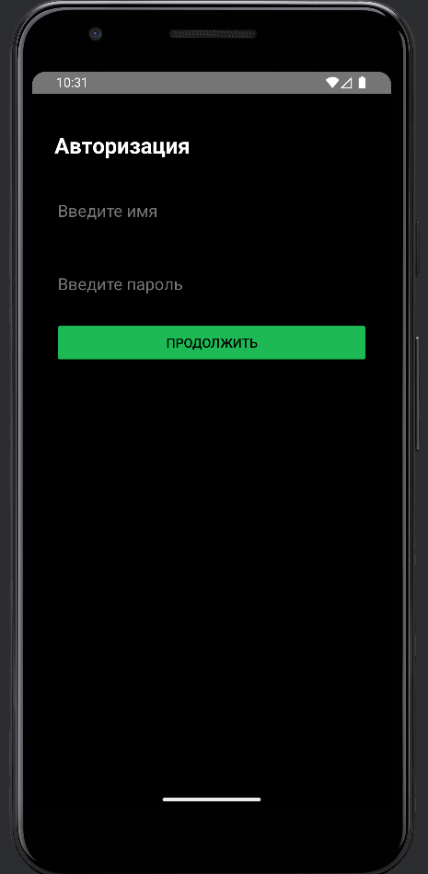
Рис. 1 – экран авторизации
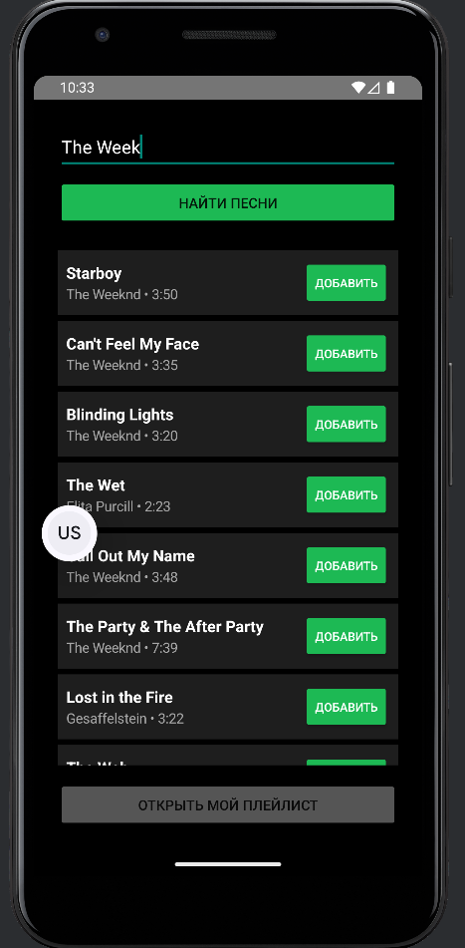
Рис. 2 – экран поиска с введенным запросом

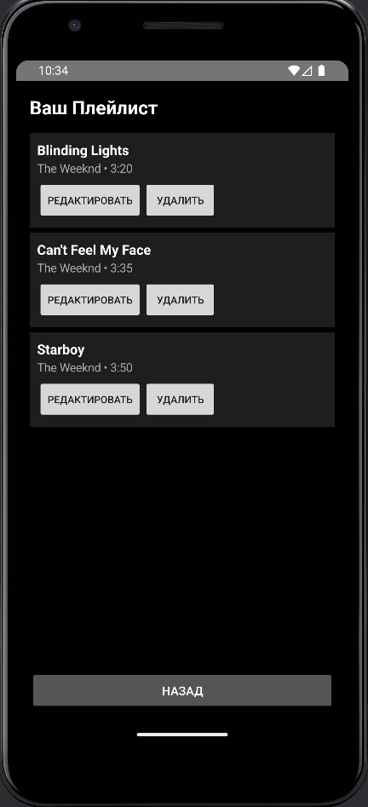
Рис. 3 – экран плейлиста
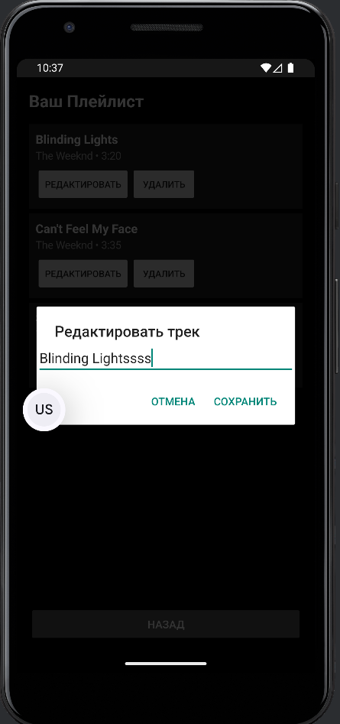
Рис. 4 – всплывающее диалоговое окно редактирования названия трека

